Installation des VM srv-core et srv-edge
TP1 — Administration Linux — Hélios Logistique
Elki NICOLE — Bachelor Info & Dev, IPSSI
Environnement : VirtualBox sous Windows, Rocky Linux 9.8 Minimal. srv-core : 192.168.56.10 — srv-edge : 192.168.56.11.

1. Préparer VirtualBox
Tout se passe dans le Gestionnaire de machines de VirtualBox, avant d'installer quoi que ce soit.

Étape 1 — Vérifier le réseau privé hôte
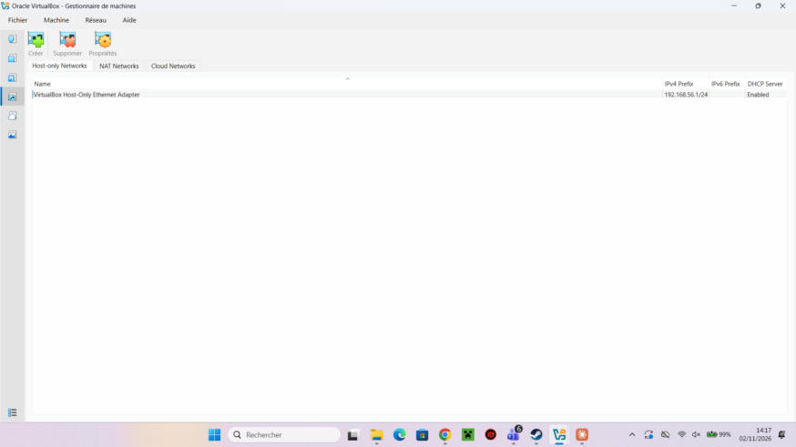
Figure 1 — Vérifier le réseau privé hôte
Dans le panneau de gauche, l'outil Réseau affiche l'onglet Host-only Networks. On y trouve VirtualBox Host-Only Ethernet Adapter en 192.168.56.1/24. C'est ce réseau qui relie ton PC Windows aux VM : il servira au SSH vers 192.168.56.10 (srv-core) et 192.168.56.11 (srv-edge). Il existait déjà, rien à créer.

Étape 2 — Créer la VM srv-core : nom et ISO
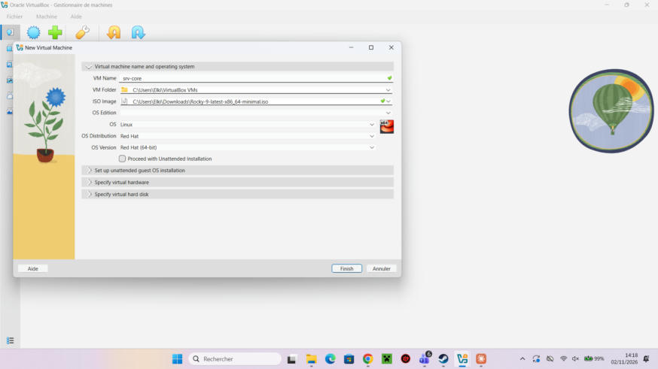
Figure 2 — Créer la VM srv-core : nom et ISO
Bouton Nouvelle. Nom srv-core (exactement : le TP utilise ce nom avec VBoxManage controlvm srv-core …). ISO : Rocky-9-latest-x86_64-minimal.iso. VirtualBox reconnaît seul Linux / Red Hat (64-bit). La case Proceed with Unattended Installation est décochée : sinon VirtualBox installe Rocky à ta place avec ses propres réglages (utilisateur, réseau…), et on ne maîtrise plus rien.

Étape 3 — Matériel : 2 Go de RAM, 2 CPU
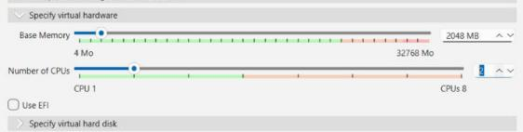
Figure 3 — Matériel : 2 Go de RAM, 2 CPU
Section Specify virtual hardware : 2048 Mo de mémoire et 2 processeurs. Deux CPU sont utiles pour la Mission 1 (CPUQuota, nice/renice) : avec un seul cœur, les tests de priorité sont moins parlants.

Étape 4 — Disque : 20 Go
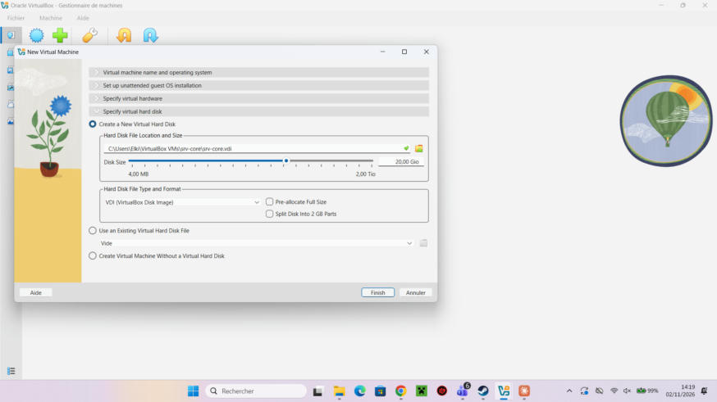
Figure 4 — Disque : 20 Go
Section Specify virtual hard disk : nouveau disque VDI de 20 Gio, alloué dynamiquement (il ne prend sur ton PC que la place réellement utilisée). Puis Finish.

Étape 5 — La VM existe
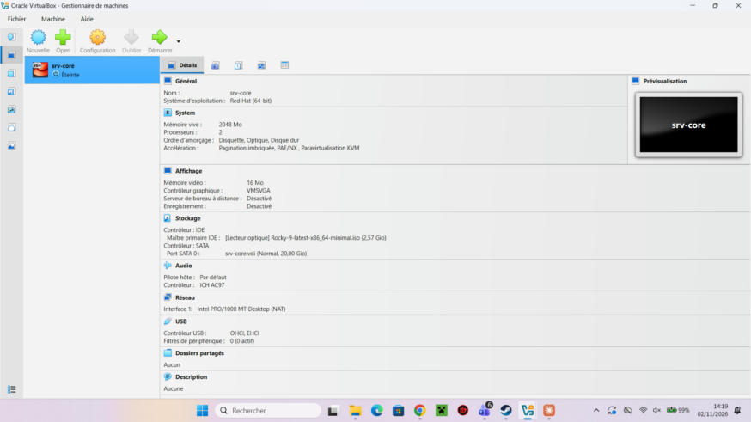
Figure 5 — La VM existe
srv-core apparaît dans la liste, éteinte. À ce stade elle n'a qu'une carte réseau (NAT) : on configure les autres avant le premier démarrage.

Étape 6 — Carte 1 : NAT

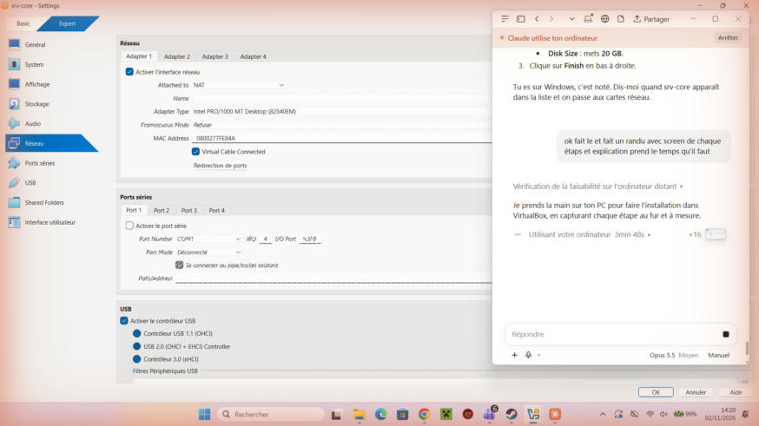
Figure 6 — Carte 1 : NAT
Configuration → Réseau → Adapter 1 : NAT, laissé par défaut. Elle donne Internet à la VM (pour dnf install). Dans Rocky, elle s'appellera enp0s3.

Étape 7 — Carte 2 : réseau privé hôte
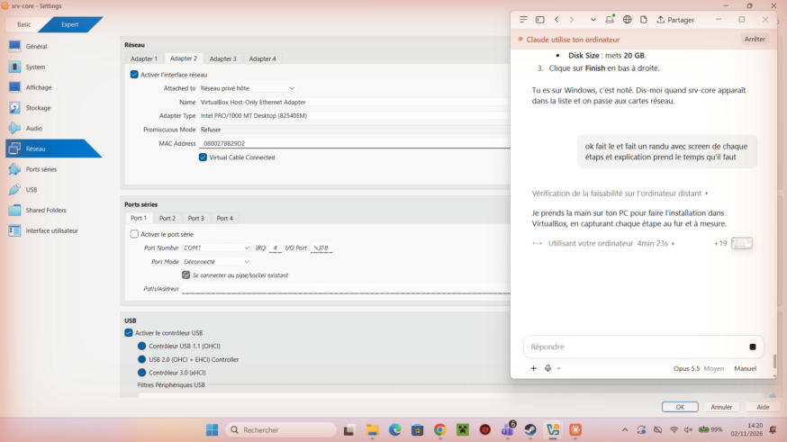
Figure 7 — Carte 2 : réseau privé hôte
Adapter 2 : Activer, mode Réseau privé hôte, nom VirtualBox Host-Only Ethernet Adapter. C'est la carte d'administration (SSH depuis ton PC), enp0s8 dans Rocky.

Étape 8 — Carte 3 : réseau interne helios-lan
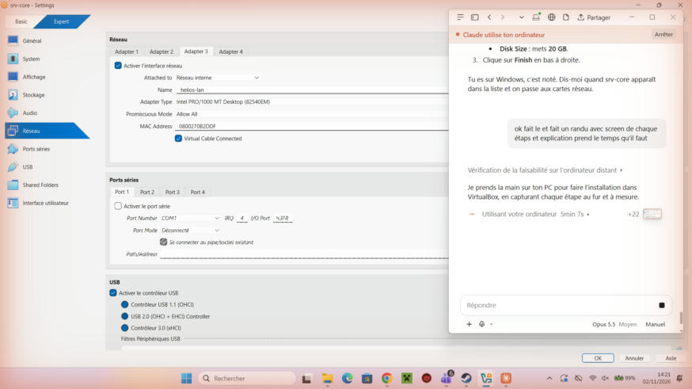
Figure 8 — Carte 3 : réseau interne helios-lan
Adapter 3 : Réseau interne, nom tapé à la main : helios-lan. Promiscuous Mode : Allow All, indispensable pour le bond (Mission 2), qui change d'adresse MAC lors d'une bascule, et pour le VLAN 42. Ce sera enp0s9.

Étape 9 — Carte 4 : réseau interne helios-lan
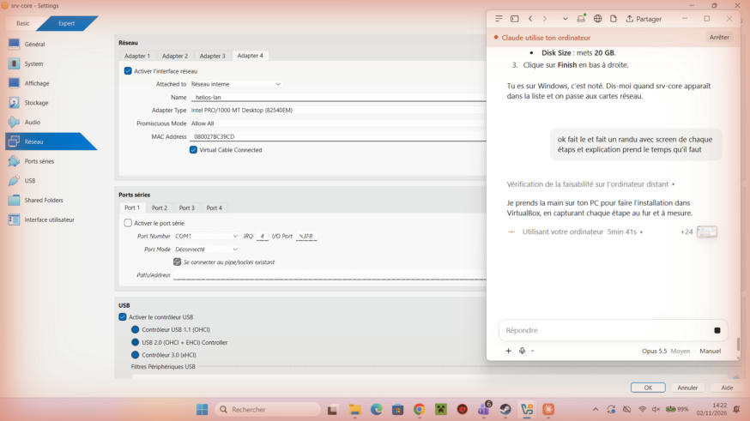
Figure 9 — Carte 4 : réseau interne helios-lan
Adapter 4 : identique à la carte 3 (Réseau interne helios-lan, Allow All). Ce sera enp0s10. Les cartes 3 et 4 forment les deux « pattes » du bond bond0.

Étape 10 — Récapitulatif matériel
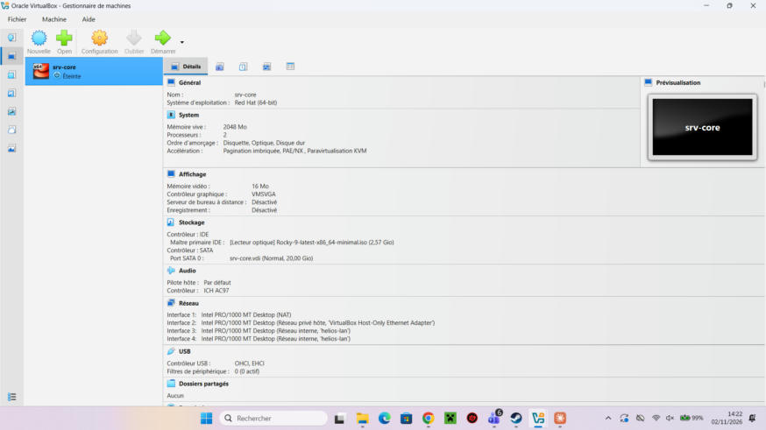
Figure 10 — Récapitulatif matériel
Le panneau Détails confirme : 2048 Mo, 2 CPU, ISO dans le lecteur optique, disque de 20 Gio, et les 4 interfaces (NAT, privé hôte, helios-lan ×2).

Étape 11 — Pointeur : Tablette USB

Figure 11 — Pointeur : Tablette USB
Configuration → Système → Pointing Device : Tablette USB. Avec la « Souris PS/2 » par défaut, VirtualBox capture la souris dans la VM à chaque clic (il faut Ctrl droite pour la libérer). La tablette USB permet de passer librement de la VM à Windows. Réglage de confort, sans effet sur le TP.

2. Installer Rocky Linux 9
Démarrage de srv-core sur l'ISO. L'installateur (Anaconda) affiche un écran de résumé : chaque rubrique se règle puis se valide avec Terminé.

Étape 12 — Menu de démarrage de l'ISO
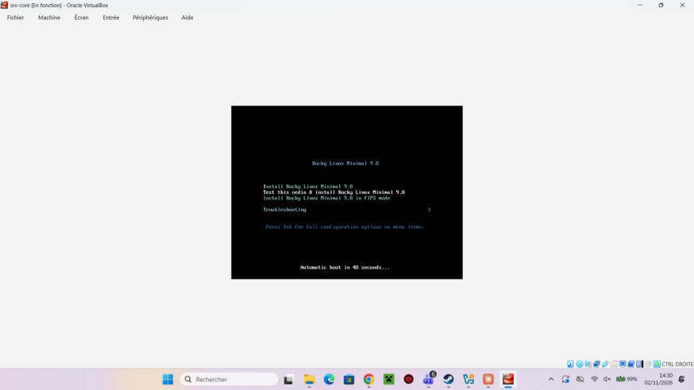
Figure 12 — Menu de démarrage de l'ISO
Au démarrage : choisir Install Rocky Linux Minimal 9.8 (flèche du haut, puis Entrée). L'option par défaut, Test this media & install, vérifie d'abord l'ISO, ce qui prend plusieurs minutes pour rien : l'ISO officielle téléchargée est fiable.

Étape 13 — Langue
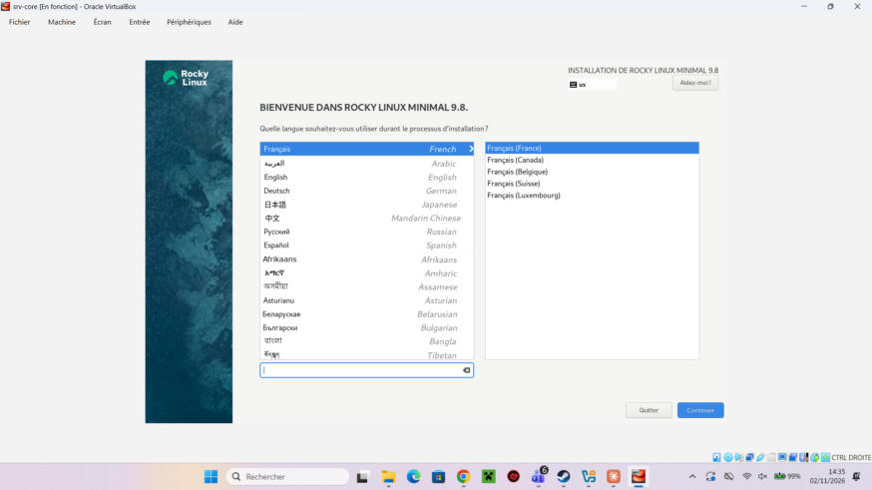
Figure 13 — Langue
Français (France), puis Continuer. Le clavier passe automatiquement en fr (oss), c'est-à-dire AZERTY.

Étape 14 — Écran de résumé
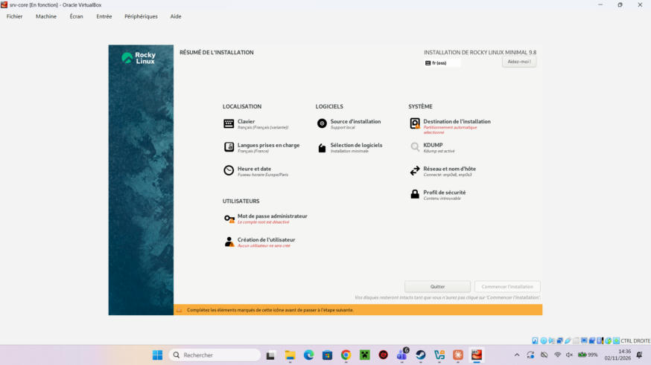
Figure 14 — Écran de résumé
Les rubriques avec un triangle orange sont à compléter. La Sélection de logiciels est déjà sur Installation minimale (pas d'interface graphique : c'est un serveur). Il reste la destination, le réseau et les utilisateurs.

Étape 15 — Destination de l'installation
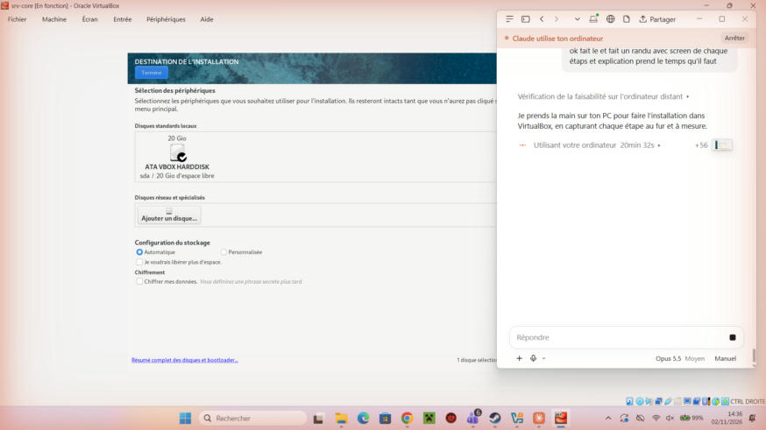
Figure 15 — Destination de l'installation
On clique sur la rubrique : le disque ATA VBOX HARDDISK 20 Gio est déjà coché, partitionnement Automatique. Il suffit de cliquer sur Terminé. Anaconda crée seul les partitions (/boot, LVM avec / et swap).

Étape 16 — Réseau et nom d'hôte
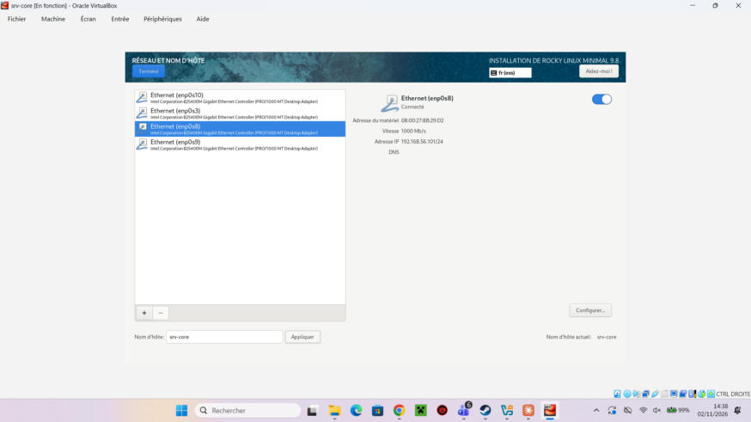
Figure 16 — Réseau et nom d'hôte
Les quatre cartes sont détectées : enp0s3, enp0s8, enp0s9, enp0s10. Cela confirme les noms utilisés dans le TP. En bas, nom d'hôte srv-core puis Appliquer. enp0s8 a reçu une adresse DHCP (192.168.56.101) : on la fixera en 192.168.56.10 juste après l'installation, en ligne de commande.

Étape 17 — Carte NAT connectée
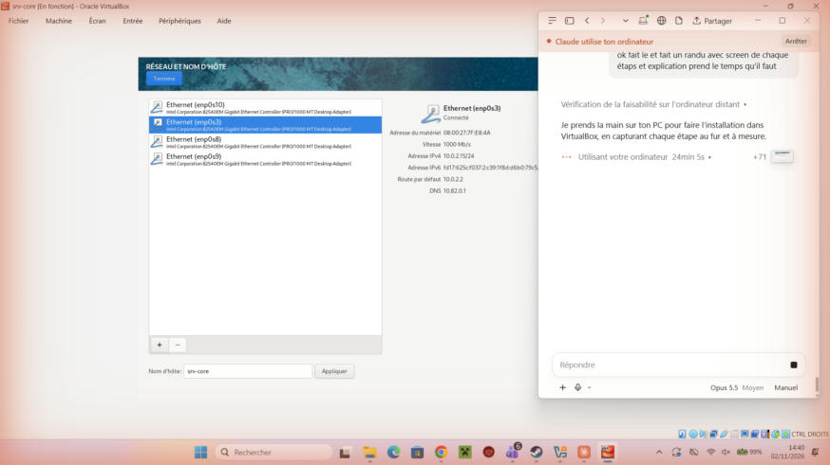
Figure 17 — Carte NAT connectée
enp0s3 est Connecté en 10.0.2.15, avec la passerelle 10.0.2.2 : c'est l'adressage standard du NAT VirtualBox. Internet fonctionnera après l'installation. Puis Terminé.

Étape 18 — Mot de passe root : compte verrouillé
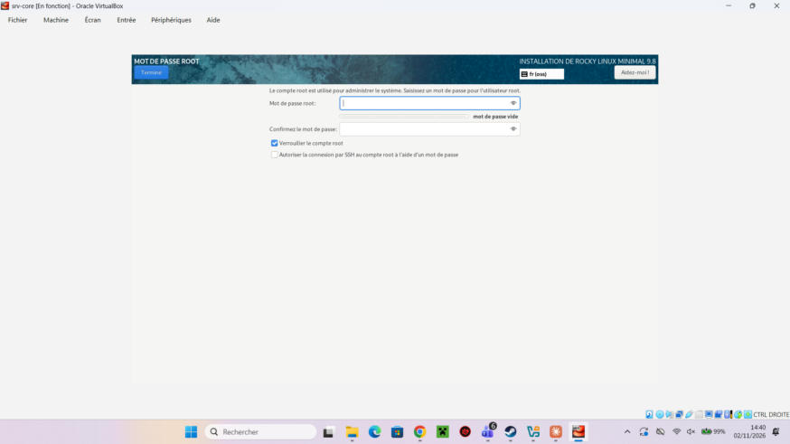
Figure 18 — Mot de passe root : compte verrouillé
On laisse Verrouiller le compte root coché. C'est le choix le plus sûr : personne ne peut se connecter directement en root, on passe par sudo avec l'utilisateur administrateur. Le TP utilise sudo -i, ce qui marche très bien ainsi.

Étape 19 — Création de l'utilisateur sysops
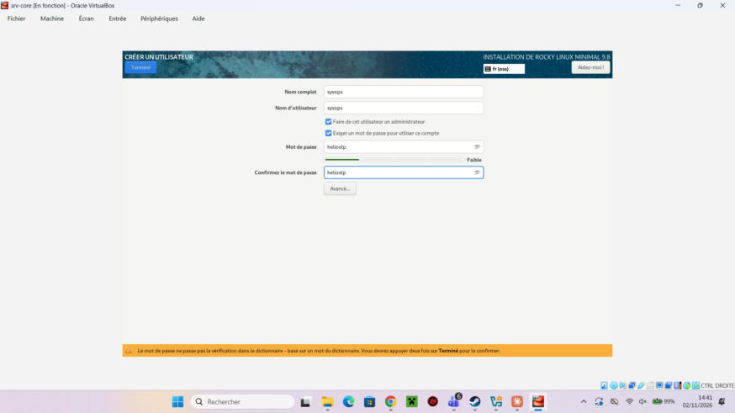
Figure 19 — Création de l'utilisateur sysops
Nom sysops (c'est l'utilisateur du TP pour scp et ssh), case Faire de cet utilisateur un administrateur cochée : il est ajouté au groupe wheel et peut utiliser sudo. Le mot de passe étant simple, Anaconda demande de cliquer deux fois sur Terminé pour confirmer.

Étape 20 — Tout est prêt
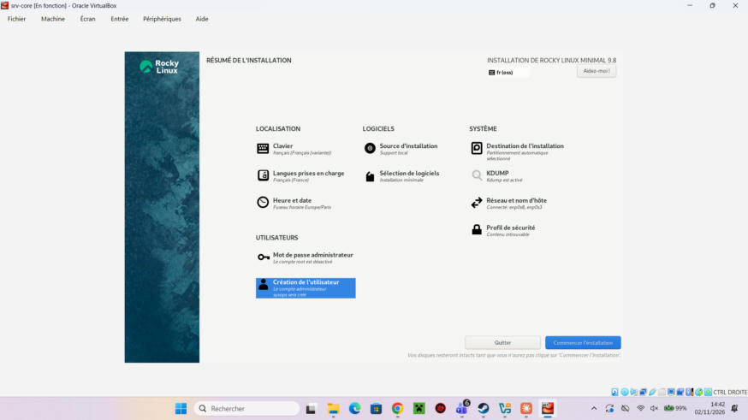
Figure 20 — Tout est prêt
Plus aucun avertissement : root verrouillé, sysops administrateur. Clic sur Commencer l'installation.

Étape 21 — Installation en cours
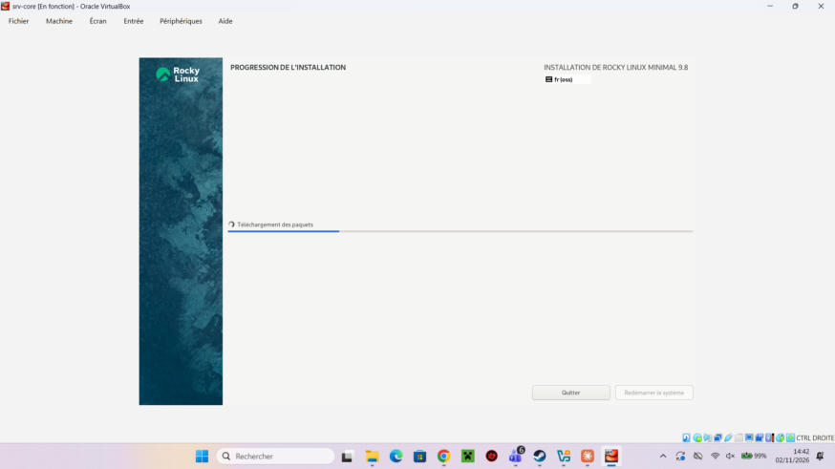
Figure 21 — Installation en cours
Anaconda télécharge depuis l'ISO puis installe environ 330 paquets, configure le noyau et le chargeur de démarrage (GRUB). Compter une vingtaine de minutes.

Étape 22 — Installation terminée
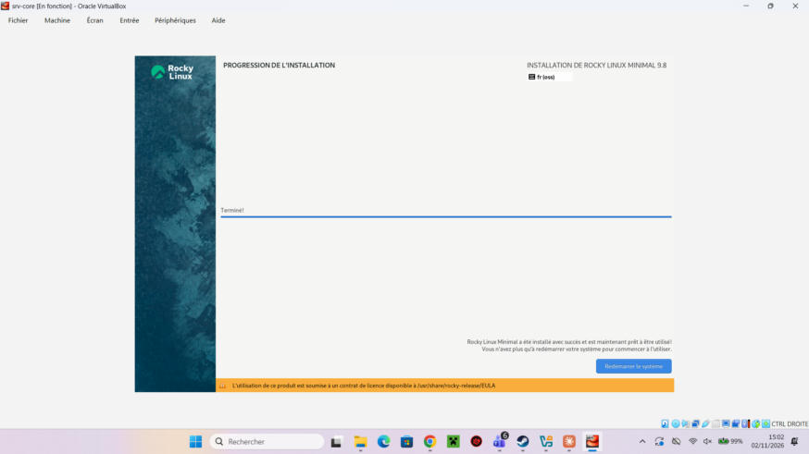
Figure 22 — Installation terminée
Message « Rocky Linux Minimal a été installé avec succès ». Clic sur Redémarrer le système. L'ISO est éjectée automatiquement, la VM démarre sur le disque.

3. Premier démarrage et IP fixe
Rocky démarre en mode texte. Il reste à fixer l'adresse de la carte d'administration.

Étape 23 — Connexion
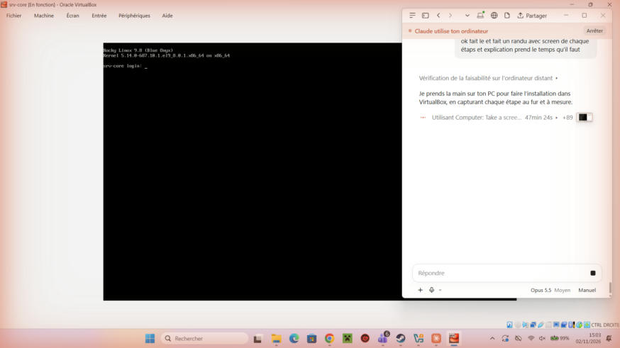
Figure 23 — Connexion
Invite srv-core login: : on se connecte avec sysops et son mot de passe (rien ne s'affiche pendant la saisie du mot de passe, c'est normal).

Étape 24 — Astuce : le clavier virtuel
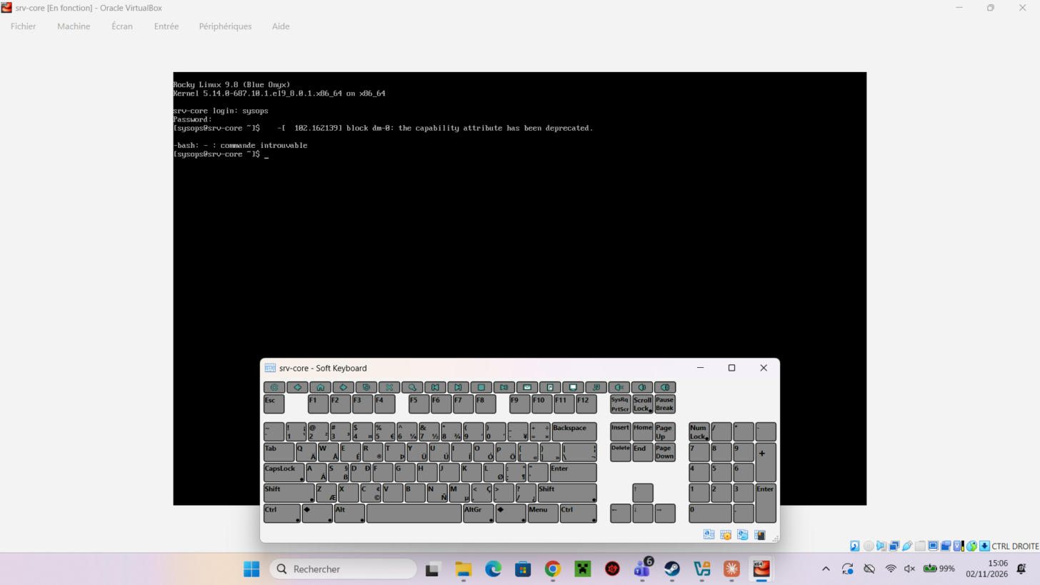
Figure 24 — Astuce : le clavier virtuel
Dans la console de la VM, les chiffres et la ponctuation ne passaient pas depuis le clavier piloté à distance. Solution : Entrée → Clavier → Soft Keyboard dans la fenêtre de la VM. Ce clavier virtuel envoie directement les touches à la VM. Les chiffres et le point ont été tapés avec le pavé numérique (après Num Lock). Toi, avec ton vrai clavier, tu n'en as pas besoin.

Étape 25 — Fixer l'IP de enp0s8
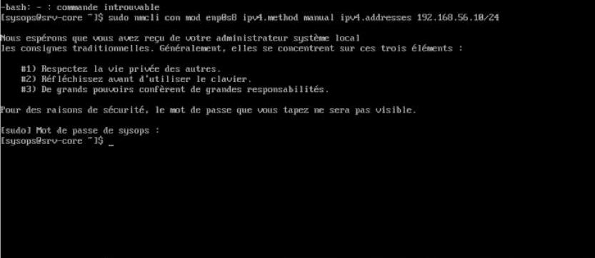
Figure 25 — Fixer l'IP de enp0s8
On modifie la connexion NetworkManager de la carte d'administration : méthode manuelle, adresse 192.168.56.10/24, sans passerelle (la sortie Internet reste sur enp0s3). sudo demande le mot de passe de sysops.
sudo nmcli con mod enp0s8 ipv4.method manual ipv4.addresses 192.168.56.10/24

Étape 26 — Appliquer la modification
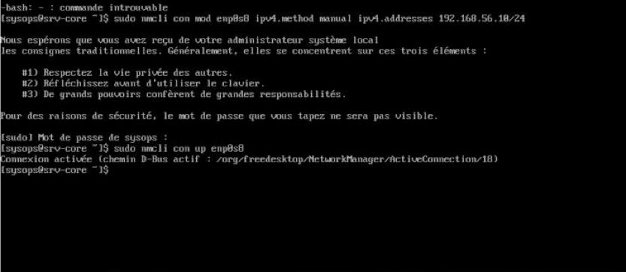
Figure 26 — Appliquer la modification
nmcli con mod enregistre la configuration, mais ne l'applique qu'à la réactivation de la connexion. nmcli con up la recharge : « Connexion activée ».
sudo nmcli con up enp0s8

Étape 27 — Vérifier les interfaces
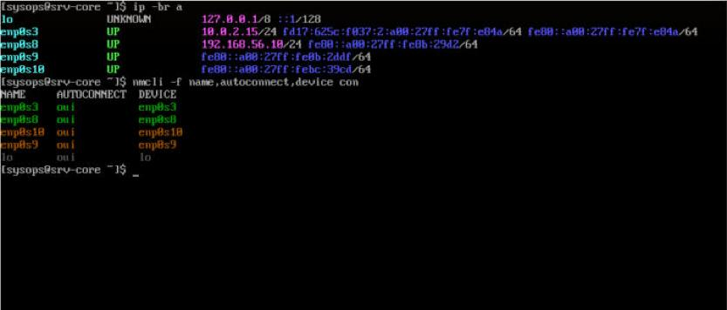
Figure 27 — Vérifier les interfaces
ip -br a : enp0s3 en 10.0.2.15 (NAT), enp0s8 en 192.168.56.10, enp0s9 et enp0s10 sans IPv4 (normal, elles serviront au bond). nmcli montre que toutes les connexions démarrent automatiquement (AUTOCONNECT oui), la configuration survit donc au redémarrage.
ip -br a
nmcli -f name,autoconnect,device con

Étape 28 — Tester Internet
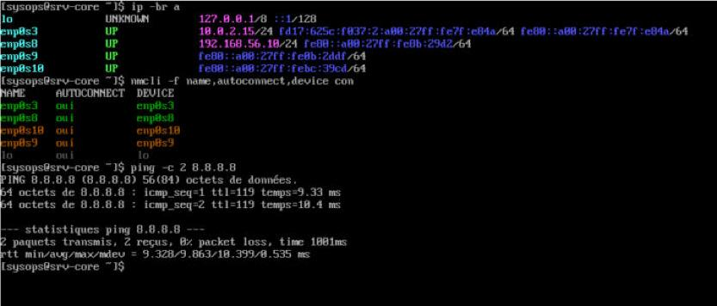
Figure 28 — Tester Internet
2 paquets envoyés, 2 reçus, 0 % de perte : la VM sort bien sur Internet par le NAT. Ensuite sudo poweroff pour éteindre avant le clonage.
ping -c 2 8.8.8.8

4. Créer srv-edge par clonage
Plutôt que de refaire 20 minutes d'installation, on clone srv-core, puis on change ce qui doit être différent : nom, IP, nombre de cartes.

Étape 29 — Cloner srv-core
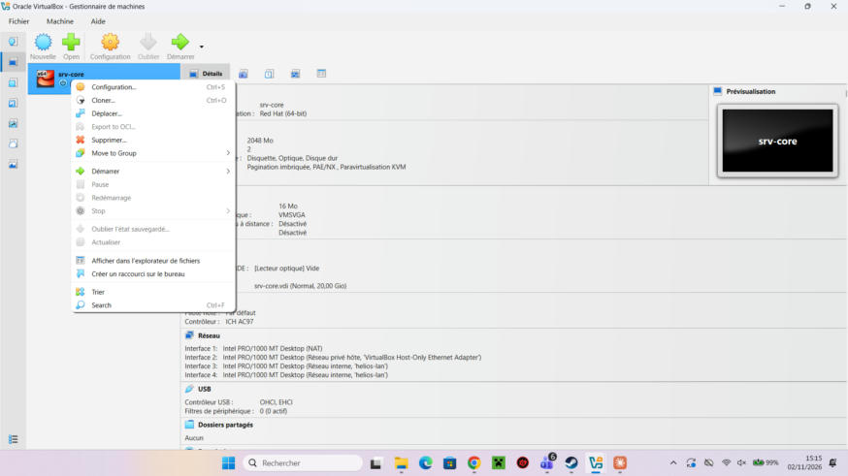
Figure 29 — Cloner srv-core
VM éteinte, clic droit sur srv-core puis Cloner…

Étape 30 — Options du clone
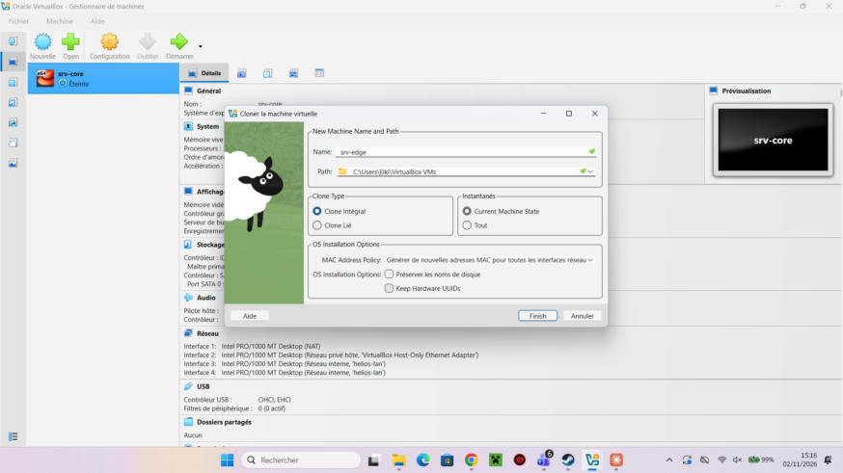
Figure 30 — Options du clone
Nom srv-edge, Clone intégral (copie complète et indépendante du disque), et surtout MAC Address Policy : Générer de nouvelles adresses MAC pour toutes les interfaces. Deux cartes avec la même MAC sur le même réseau provoqueraient des conflits sur helios-lan et sur le réseau privé hôte.

Étape 31 — Clone terminé
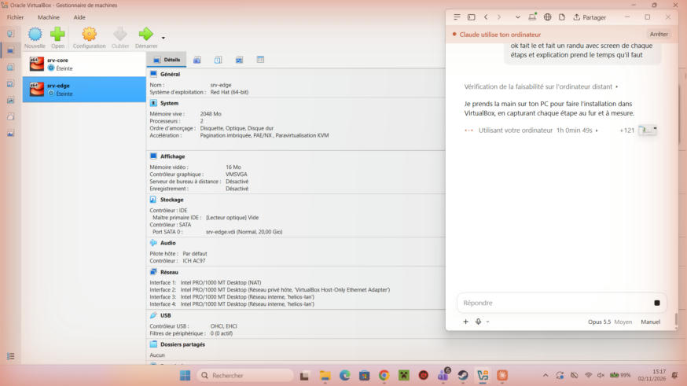
Figure 31 — Clone terminé
srv-edge apparaît avec son propre disque srv-edge.vdi.

Étape 32 — srv-edge : désactiver la carte 4
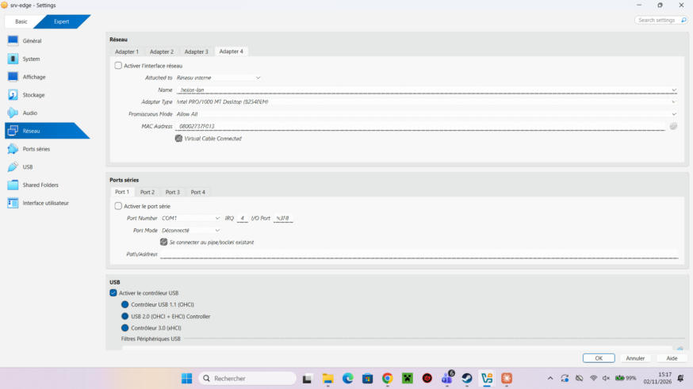
Figure 32 — srv-edge : désactiver la carte 4
Dans Configuration → Réseau → Adapter 4 de srv-edge, on décoche Activer l'interface réseau. srv-edge n'a besoin que de 3 cartes : NAT, privé hôte et une seule patte sur helios-lan (enp0s9).

Étape 33 — Nom d'hôte et IP de srv-edge
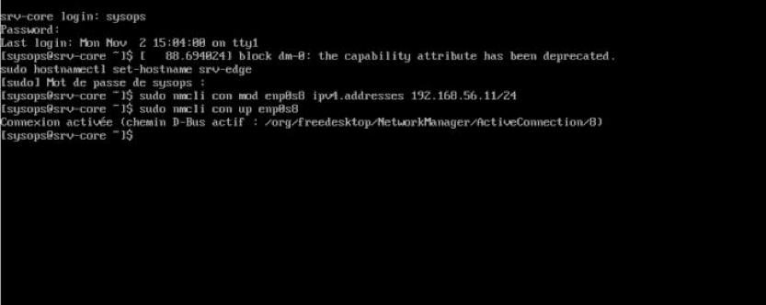
Figure 33 — Nom d'hôte et IP de srv-edge
Au premier démarrage, le clone s'appelle encore srv-core. On le renomme et on lui donne 192.168.56.11, sinon il entrerait en conflit avec srv-core.
sudo hostnamectl set-hostname srv-edge
sudo nmcli con mod enp0s8 ipv4.addresses 192.168.56.11/24
sudo nmcli con up enp0s8

Étape 34 — Vérification de srv-edge
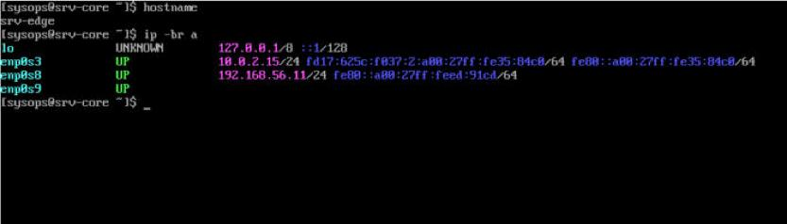
Figure 34 — Vérification de srv-edge
hostname renvoie srv-edge (l'invite affichera le nouveau nom à la prochaine connexion), enp0s8 est en 192.168.56.11, et il ne reste que enp0s3, enp0s8 et enp0s9. Puis sudo poweroff.
hostname
ip -br a

5. Instantanés de sécurité
Le TP demande un point de retour propre avant de commencer.

Étape 35 — Prendre l'instantané
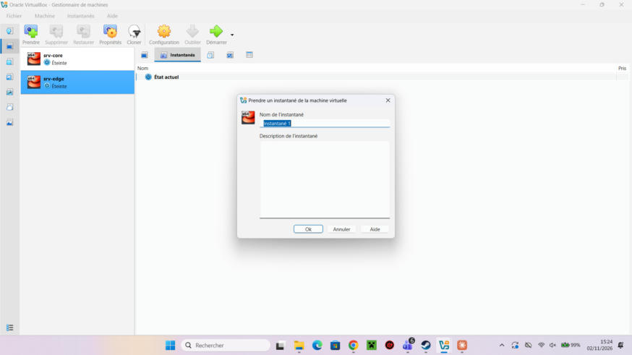
Figure 35 — Prendre l'instantané
VM éteinte, onglet Instantanés, bouton Prendre, nom 00-socle-propre. Même chose pour les deux VM.

Étape 36 — Instantanés en place
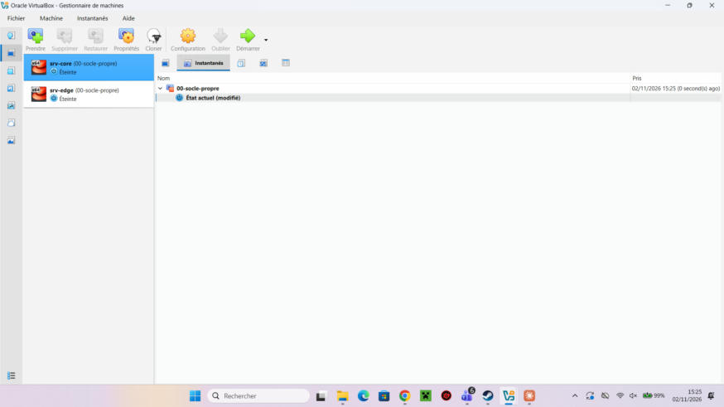
Figure 36 — Instantanés en place
srv-core et srv-edge affichent (00-socle-propre) à côté de leur nom. En cas d'erreur pendant le TP (bond qui coupe le réseau, service cassé…), clic droit sur l'instantané puis Restaurer pour revenir ici en quelques secondes.

